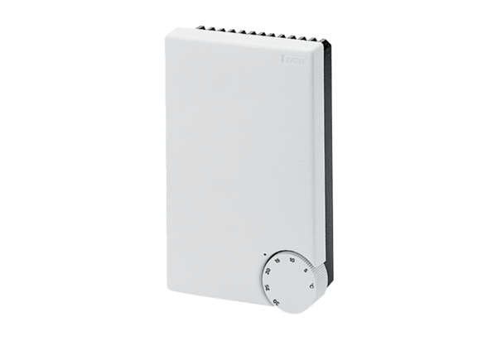Systém regulace teploty ETL 16 PObsah dodávky: 1 kusSortiment: C
Typové číslo: 0157.0824Výrobce: MAICO

